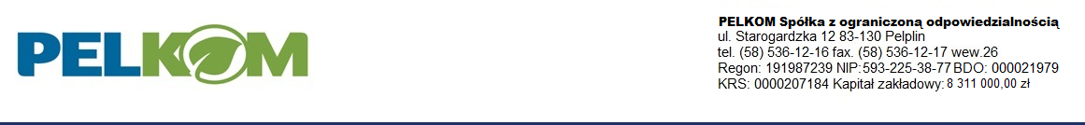

Pelkom Sp. z o.o. jako zarządca dróg gminnych poszukuje podwykonawców ze sprzętem na usługę zimowego utrzymania dróg gminnych na terenie sołectw w podziale na rejony.

Rejon nr 1.
Sołectwa: Rudno, Gręblin, Wielki Garc, Międzyłęż, Małe Walichnowy, Lignowy Szlacheckie.
Wymagania sprzętowe:
- Ciągnik rolniczy (samochód, ładowarka, koparko-ładowarka) o mocy min. 80 KM
z pługiem odśnieżnym o szerokości min. 2 m - 2 szt.
- Solarko – piaskarka o pojemności zasobnika min 4m³ – 1 szt.
- W sytuacjach kryzysowych/awaryjnych - ciągnik rolniczy ciężki (samochód, ładowarka, koparko-ładowarka)o mocy min.120 KM z pługiem odśnieżnym o szerokości min. 2,5m – 1 szt.

Rejon nr 2.
Sołectwa: Bielawki, ropuchy, Rożental , Kulice.
Wymagania sprzętowe:
- Ciągnik rolniczy (samochód, ładowarka, koparko-ładowarka) o mocy min. 80 KM
z pługiem odśnieżnym o szerokości min. 2 m - 2 szt.
- Solarko – piaskarka o pojemności zasobnika min 4m³ – 1 szt.
- W sytuacjach kryzysowych/awaryjnych - ciągnik rolniczy ciężki (samochód, ładowarka, koparko-ładowarka)o mocy min.120 KM z pługiem odśnieżnym o szerokości min. 2,5m – 1 szt.

Rejon nr 3.
Sołectwa: Rajkowy, Wola, Pomyje, Janiszewo, Janiszewko
Wymagania sprzętowe:
- Ciągnik rolniczy (samochód, ładowarka, koparko-ładowarka) o mocy min. 80 KM
z pługiem odśnieżnym o szerokości min. 2 m - 2 szt.
- W sytuacjach kryzysowych/awaryjnych - ciągnik rolniczy ciężki (samochód, ładowarka, koparko-ładowarka)o mocy min.120 KM z pługiem odśnieżnym o szerokości min. 2,5m – 1 szt.

Oferty w formie pisemnej prosimy kierować na adres:
e-mail: sekretariat@pelkom.net,
pocztą: Pelkom Sp. z o.o.; ul. Starogardzka 12, 83-130 Pelplin

Oferty prosimy składać do dnia 20 września 2021

